**Le défi de la pyramide**

Une pyramide droite régulière a une hauteur de 12 cm. L’apothème de la pyramide mesure 13 cm. L’aire de sa base est de cm² et la mesure de chaque côté de la base est cm.

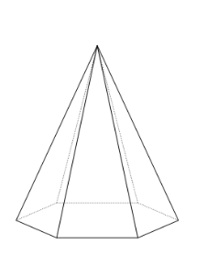

Quelle est la figure qui est à la base de cette pyramide? Un hexagone? Un carré? Un octogone?